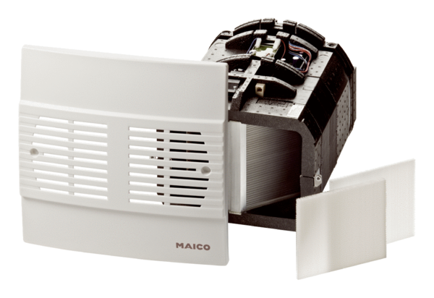Komplet za završnu montažu WRG 35H-SEJedinica za pakiranje: 1 komAsortiman: K
Broj artikla: 0082.0234Proizvođač: MAICO

